Индивидуальный проект

2 этап

Латыпова Диана. НФИбд-02-21

Содержание

# 1 Цель работы

Добавление к сайту данные о себе

# 2 Задание

Список добавляемых данных. - Разместить фотографию владельца сайта. - Разместить краткое описание владельца сайта (Biography) - Добавить информацию об интересах (Interests). - Добавить информацию об образовании (Education).

Сделать пост по прошедшей неделе.

Добавить пост на тему по выбору: - Управление версиями. Git. - Непрерывная интеграция и непрерывное развертывание (CI/CD).

# 3 Выполнение индивидуального проекта

Для начала нужно установить фото профиля, поэтому я перенесла свою фотографию из Загрузки в, нужный нам, каталог ~/work/didi/content/authors/admin. (рис. 1)

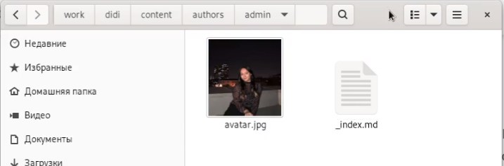

Рис. 1: Фото профиля

Далее переходим к заполнению данных о себе. Для этого открываем в Visual Studio Code файл _index.md, который находится в том же каталоге, что и фото профиля, ~/work/didi/content/authors/admin(рис. 2).

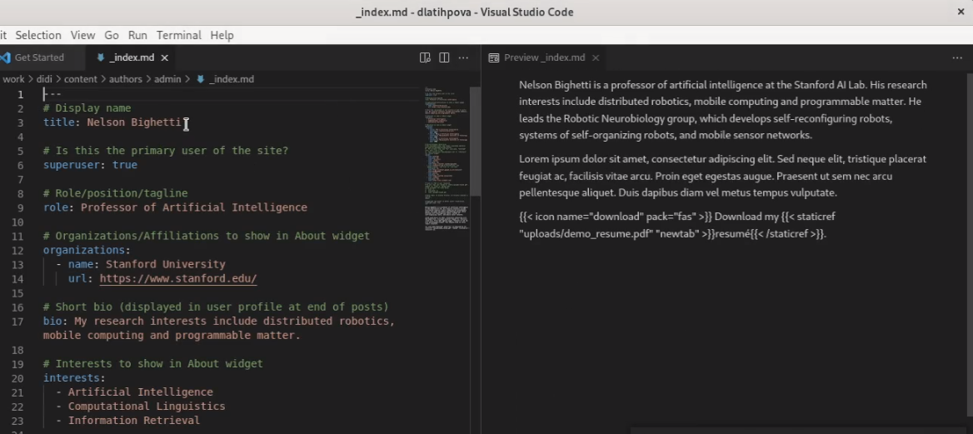

Рис. 2: Биография 1

Внесла свои данные: ФИ, место учебы, краткую биографию,интересы, курс, социальные сети и немного о себе(рис. 3)(рис. 4)(рис. 5).

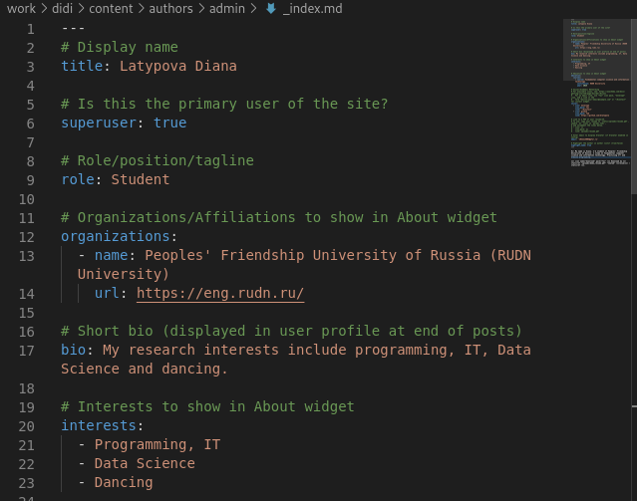

Рис. 3: Биография 2

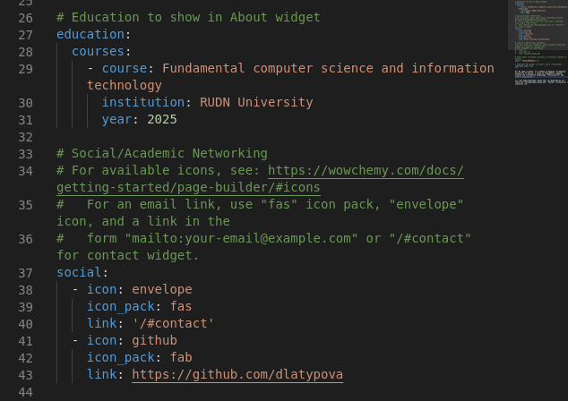

Рис. 4: Биография 3

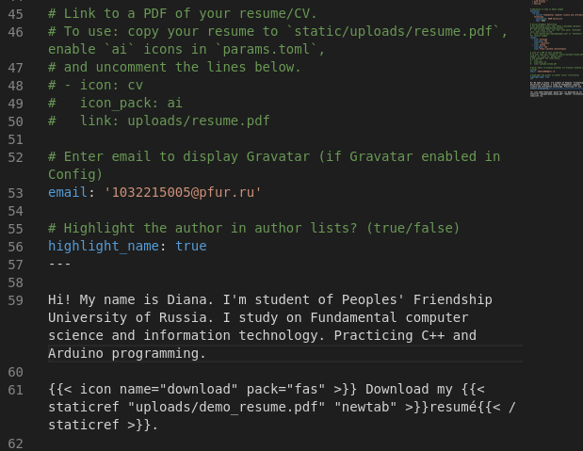

Рис. 5: Биография 4

После чего открыла терминал в каталоге ~/work/didi и с помощью команды(рис. 6):

**hugo new –kind post post/My_last_week**

создала каталог My_last_week(рис. 7).

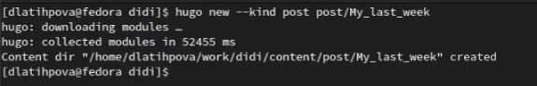

Рис. 6: Команда hugo new

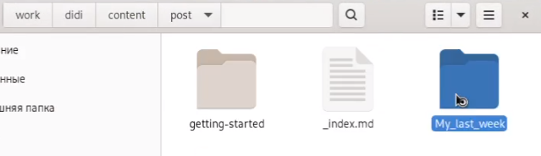

Рис. 7: My_last_week

Также открыла в Visual Studio Code файл _index.md, только уже который находился в ~/work/didi/content/post/My_last_week и вставила, заготовленный мной, текст(рис. 8)(рис. 9).

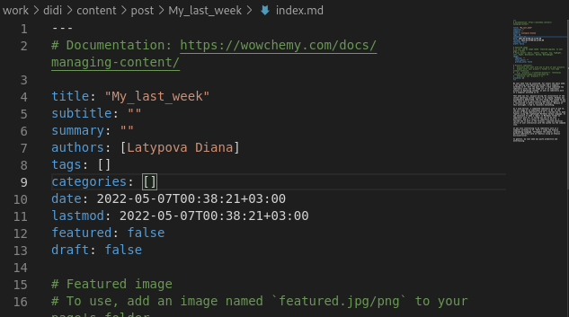

Рис. 8: Моя прошедшая неделя (1)

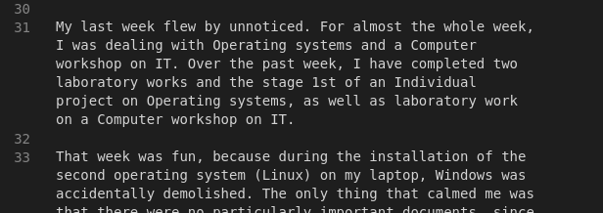

Рис. 9: Моя прошедшая неделя (2)

С помощью той же команды рядом с каталогом My_last_week создала каталог git(рис. 10)

Рис. 10: Команда hugo new

Рис. 10: Команда hugo new

Также открыв файл _index.md, находящийся в ~/work/didi/content/post/git, вставила, раннее заготовленный мной, текст(рис. 11)(рис. 12)

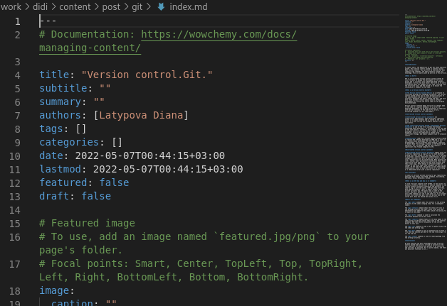

Рис. 11: Управление версиями. Git (1)

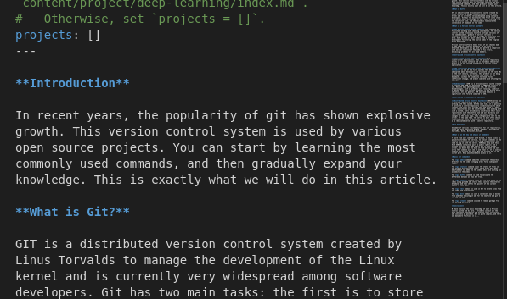

Рис. 12: Управление версиями. Git (2)

И наконец, нужно было перенести всю занесенную информацию выше на сайт. В ~/work/didi я открыла терминал и выполнила команды **hugo** (рис. 13)

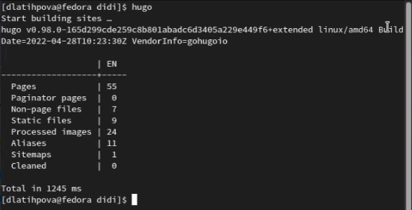

Рис. 13: Hugo

После, перешла в каталог ~/work/didi/public, здесь открыла терминал, выполнила команды гит(рис. 14):

1 **git add .**

2 **git commit -am “2 этап”**

3 **git push**

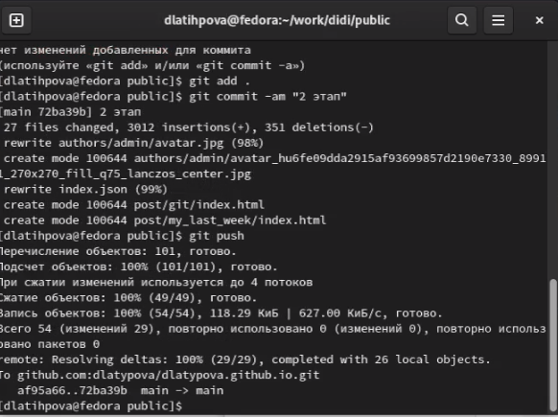

Рис. 14: Команды гит (public)

Затем снова перешла в ~/work/didi и выполнила те же команды гит(рис. 15):

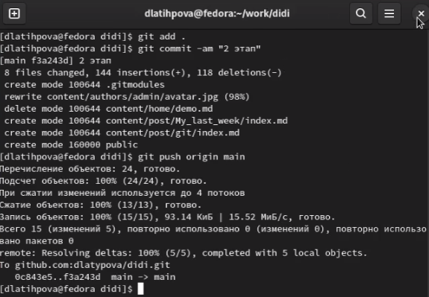

Рис. 15: Команды гит (didi)

Осталось лишь обновить сайт и посмотреть наши внесенные данные(рис. 16)(рис. 17)

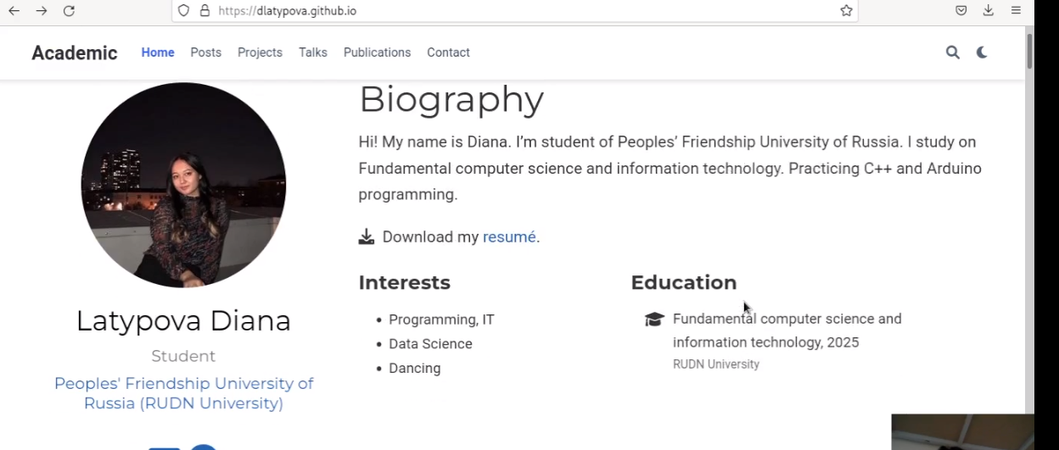

Рис. 16: Checking (1)

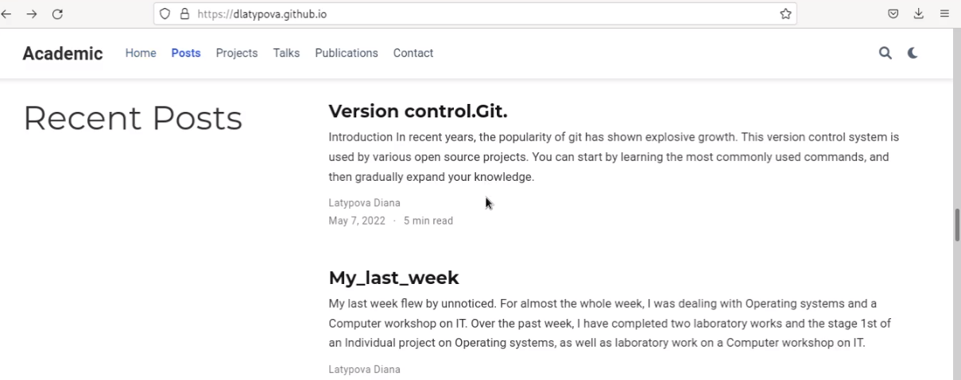

Рис. 17: Checking (2)

# 4 Выводы

Я добавила к сайту данные о себе, а именно: разместила фотографию владельца сайта, разместила краткое описание владельца сайта,добавила информацию об интересах, добавила информацию об образовании, сделала 2 поста по прошедшей неделе и “Управление версиями. Git”.